공통 GenAI는 기관투자자의 전략적 이질성을 축소하는가?
  - -액티브 주식형 펀드의 자산배분 프로세스 내 Workflow RAG 배치와 완화효과를 중심으로-
배라31 2팀
2026년 10월 26일 | v5.4

국문초록
본 연구는 공통 생성형 AI(GenAI)의 활용이 기관투자자의 전략적 이질성과 투자판단 품질에 미치는 영향을 검토하고, 기관별 운용조건에 적합한 판단을 유지하기 위한 대응방안을 모색한다. Morgan Stanley는 2024년 자체 리서치의 검색과 요약을 지원하는 생성형 AI 도구 AskResearchGPT를 출시했다(Morgan Stanley, 2024). 영국은행과 FCA의 2024년 조사에서도 응답 금융회사의 75%가 AI를 사용하고 있었으며, 전체 AI 활용사례 중 완전자율 의사결정의 비중은 2%였다(Bank of England & FCA, 2024). 이러한 배경에서 본 연구는 AI의 최종 결정뿐 아니라, 투자판단에 필요한 정보를 처리하고 분석하는 중간 업무에서 AI의 영향이 어떻게 누적되는지에 주목한다.
액티브 자산운용에서는 동일한 시장정보를 접하더라도 펀드의 투자목표, 기존 보유자산과 위험제약에 따라 서로 다른 배분 판단이 요구된다. 이러한 차이는 투자자의 요구에 맞는 운용과 기관별 전략의 차별화를 뒷받침한다. 그러나 자료 검색과 요약, 전망 분석, 배분안 작성에 유사한 GenAI가 분산적으로 사용되면, 각 단계의 산출물이 다음 단계의 정보 선택과 판단 기준에 영향을 미칠 수 있다. 이에 서로 다른 기관이 명시적으로 동일한 투자 규칙을 채택하지 않더라도 공통모델의 해석 방식에 의존하면서, 기관별로 달라야 할 판단까지 유사해질 가능성이 있다. 본 연구는 개별 조건상 필요한 배분 차이가 기준보다 작아지는 현상을 ‘과잉수렴’으로 정의하고, 그것이 판단 손실이나 투자제약 위반을 동반하는지 함께 검토한다. 이는 개별 펀드의 운용 적합성뿐 아니라, 유사한 투자행동과 위험 노출의 확대 가능성에도 연결되는 금융적 문제다.
본실험은 동일한 시장 자료와 미국 주식 11개 산업의 새 자금 배분 과제에서 Fidelity와 UBS의 공개 산업전망을 직접 제공한 다섯 조건을 비교하였다. 기관 자료의 초기·후기 제공 및 미제공에 따라 배분과 설명이 어떻게 달라지는지 살펴보고, 기관 원문과 선택 이유, 실제 제출 비중을 대조하였다. 네 기관 자료 조건과 대조군의 파생 배분 거리는 4.76~12.98%였으나 정확한 자료 요약 뒤에도 서로 다른 배분에 같은 수치 오류가 남았고, 설명과 실제 비중이 어긋났다. 외부 정규화가 원비중의 증감 방향을 뒤집는 사례도 확인하였다. 이 결과는 배분의 차이와 함께 근거의 전달 및 판단 품질을 검토해야 함을 보여준다.
이 관측을 바탕으로 계획, 배분안 구성, 점검과 수정의 3단계에 기관별 근거를 연결하는 Workflow RAG 대응 설계를 제안한다. 핵심은 근거를 검색하여 제공하는 것과 그 근거가 실제 판단에 남도록 업무를 설계하는 것을 함께 다루는 데 있다. 후속 검증에서는 같은 검색 근거를 어느 단계부터 제공하는지 달리하고 이후에는 유지하며, 추가 근거가 없는 조건과 전체 적격 원문을 처음부터 제공하는 조건도 대조한다. 본실험에서 확인한 설명·비중의 불일치와 공동오류를 각 단계의 검토 항목에 반영한다.
실제 미국 액티브 주식형 펀드 4개의 보유자료·투자설명서·운용보고서를 사용하고, 허용 정보와 명시 제약에 따른 수리 기준배분을 계산하는 비교는 확장 검증으로 제시한다. 이 비교에서는 필요한 펀드 간 차이, 개별 정보 반응, 모형상 기대수익 손실과 투자제약 위반을 함께 평가하고, 보류한 새 문서에서 검색을 다시 수행하며 검색·실행 비용도 확인한다. 현재 실험이 과잉수렴이나 RAG의 완화효과를 직접 입증한 것은 아니다. 본 연구는 본실험의 관측과 대응 설계를 연결하여, 필요한 판단 차이와 품질을 유지하기 위한 근거 제공 시점, 검토 절차 및 단계 간 정보 전달의 원칙을 제안한다.
주제어 생성형 AI, 기관투자자, 전략적 이질성, 과잉수렴, 자산배분, Workflow RAG

1 서론
본 연구의 질문은 공통 생성형 AI(GenAI)가 기관투자자의 전략적 이질성을 축소하는가이다. 액티브 자산운용에서 기관별 투자목표, 기존 보유자산과 위험제약에 맞는 판단을 유지하려면, 공통 AI가 정보 처리와 분석에 관여하는 과정부터 살펴야 한다. Morgan Stanley가 2024년 출시한 AskResearchGPT는 자체 리서치의 검색과 요약을 지원하는 사례다(Morgan Stanley, 2024). 영국은행·FCA의 같은 해 조사에서는 응답 금융회사의 75%가 AI를 사용했지만 전체 AI 활용사례 중 완전자율 의사결정은 2%였다(Bank of England & FCA, 2024). 이 조사는 AI 전반에 관한 것이며, 두 수치의 분모도 각각 응답 회사와 활용사례로 다르다.
중요한 것은 최종 결정을 통째로 자동화했는지에만 있지 않다. 자료를 찾고 요약하며 전망을 분석하고 배분안의 이유를 작성하는 각각의 업무에서 AI가 선택한 정보와 해석은 다음 단계의 입력이 될 수 있다. 서로 다른 기관의 최종 승인자가 독립적으로 판단하더라도, 판단 이전에 검토할 대안과 위험의 범위가 같은 모델의 해석에 의존한다면 그 영향이 여러 단계에 걸쳐 누적될 가능성이 있다. 본고는 이러한 분산 사용을 공통 GenAI가 투자판단에 관여하는 발생경로로 본다.
액티브 펀드의 판단이 서로 달라야 할 이유는 관찰 가능한 운용조건에 있다. 같은 산업을 긍정적으로 평가하더라도 해당 산업을 이미 많이 보유한 펀드와 적게 보유한 펀드가 선택할 추가 배분은 다를 수 있다. 투자목표와 허용 위험이 다른 경우에도 적절한 선택은 같지 않을 수 있다. 이러한 차이는 투자자의 요구에 맞는 운용과 전략의 차별화를 뒷받침한다. 공통 정보가 같은 결론을 지지하는 합리적 수렴과, 펀드별 조건상 필요한 차이가 줄어드는 과잉수렴을 구분해야 하는 이유다.
본 연구는 개별 조건상 필요한 배분 차이가 기준보다 작아지는 현상을 과잉수렴으로 정의하고, 판단 손실과 투자제약 위반을 함께 검토한다. 배분 간 거리가 작다는 사실만으로 필요한 차이의 소실을 판정할 수는 없다. 공통 알고리즘의 개별 성능과 집단 후생, 공유 모델과 결과 동질화를 나누는 선행연구도 이러한 구분을 뒷받침한다(Kleinberg와 Raghavan, 2021; Bommasani 등, 2022). 본고는 기관별 근거가 실제 선택에 이어지는지 대조하여 이 문제를 구체화한다. 유사한 권고가 실제 거래와 위험 노출의 동조로 이어질 가능성은 금융적 함의이지만, 시장 수준의 연결 자체는 이번 실험의 관측 범위 밖이다(FSB, 2024).
대응방안의 중심은 기관별 근거를 투자판단 과정에 연결하는 Workflow RAG다. RAG는 외부 자료를 검색하여 생성 과정에 연결하는 접근이며(Lewis 등, 2020), 본 연구는 이를 계획, 배분안 구성, 점검과 수정의 3단계 중 어디에 처음 배치할지 후속 검증에서 비교하도록 설계한다. 자료를 확보했는지와 그 자료가 최종 판단까지 유지되었는지는 서로 다른 질문이다. 따라서 같은 검색 결과를 어느 단계부터 제공하고 이후 어떻게 전달할지, 정보가 들어온 뒤 어떤 판단을 다시 검토할지까지 함께 설계한다.
본실험은 동일한 시장 자료에서 두 기관의 공개 산업전망을 초기 또는 후기에 직접 제공한 네 조건과 미제공 대조군을 비교하였다. 새 자금을 GICS 11개 산업에 배분하게 하고, 기관 자료의 의미와 모델이 밝힌 이유, 실제 비중을 대조하였다. 이 비교를 통해 공통 GenAI에 기관별 자료를 넣었을 때 판단의 차이가 어떤 근거를 갖는지 살펴본다. 실제 펀드의 보유조건과 조건부 수리 기준배분을 사용하는 비교는 이후의 확장 검증으로 제시한다.
결과에서는 기관 자료 조건의 배분이 대조군과 달랐어도 설명과 실제 선택이 어긋났고, 서로 다른 배분에 같은 수치 오류가 남았다. 원비중과 외부 정규화된 배분의 증감 방향이 반대인 경우도 있었다. 이 관측은 기관 자료를 추가하고 결과가 달라졌다는 사실만으로 필요한 판단 차이와 품질이 유지되었다고 볼 수 없음을 보여준다. 본고는 확인한 단절을 Workflow RAG의 근거 전달과 검토 절차에 반영한다. 3단계 검색 배치의 완화효과는 이 대응 설계를 평가할 후속 질문으로 남긴다.

2 선행연구와 연구의 위치

2 1 공통 AI와 산출물 다양성
공통 도구의 품질과 산출물 사이의 다양성은 서로 다른 평가축이다. Doshi와 Hauser(2024)는 짧은 이야기 쓰기에서 생성형 AI의 도움을 받은 산출물의 평가가 높아지면서 집단 수준의 다양성은 낮아질 수 있음을 보고하였다. Bommasani 등(2022)의 공유 모델 연구 역시 공통 모델의 사용과 결과의 동질화를 같은 현상으로 취급하기 어렵다는 점을 보여준다. 창작이나 채용의 결과를 금융배분에 직접 이전할 수는 없지만, 한 산출물의 적절성과 여러 산출물의 유사성을 나누어 평가하는 관점은 참고할 수 있다.
이에 본고는 배분 간 거리를 결과의 차이를 나타내는 값으로 사용하고, 기관 근거의 충실성은 원문·설명·비중의 대응으로 별도 검토한다. 유사한 배분을 곧바로 자료 무시로 판정하거나 큰 배분 차이를 자료 반영의 성공으로 간주하지 않는다.

2 2 금융 배분과 정보 제공 절차
금융배분에서 추가 정보의 역할을 비교하려면 공통 투자 과제와 달라지는 정보 조건을 구분해야 한다. Hornuf 등(2025)의 포트폴리오 실험은 이러한 비교의 선례이며, Quek 등(2025)의 산업배분 과제는 거시 자료를 명시적인 시점과 함께 구성하는 데 참고가 된다. 두 연구를 바탕으로 공통 시장 자료와 기관별 전망을 분리하되, 본고의 평가는 투자성과 대신 문서·설명·제출 비중의 대응에 둔다.
Laban 등(2025)은 다중 턴 대화에서 정보 전달과 초기 가정이 결과의 불안정성과 관련될 수 있음을 보고하였다. 본고는 이를 참고하여 기관 자료의 초기 제공과 후기 제공을 비교한다. 두 절차에서는 자료 제공 시점과 함께 노출 횟수·초안 내용·대화 이력도 달라지므로, 관측된 수정량은 이러한 절차 차이의 맥락에서 해석한다.
RAG는 외부 문서를 검색하여 모델의 생성 과정에 연결하는 접근이다(Lewis 등, 2020). 본 연구의 Workflow RAG 대응 설계는 검색의 유무와 함께 같은 근거의 최초 제공 단계 및 이후 유지 방식을 후속 검증에서 비교하도록 구성한다. 검색 정확성, 제공한 자료의 범위, 단계별 근거 활용은 구분하여 평가해야 한다. 현재의 직접 제공 본실험은 마지막 연결에서 나타날 수 있는 실패를 확인하는 역할을 한다.

2 3 근거와 선택을 연결하는 평가
자료를 설명에 언급했다는 사실과 그 자료가 선택을 지지한다는 판단은 구분해야 한다. Matton 등(2025)은 설명에서 중요하다고 한 개념과 입력 개입에 실제 반응하는 개념의 대응을 살폈고, Mayne 등(2026)은 자기설명이 관련 입력에 대한 행동 예측에 제공하는 정보를 평가하였다. 전자는 설명과 근거 영향의 관계를, 후자는 설명의 예측 유용성을 묻는다는 점에서 평가 질문이 다르다.
금융 과제의 배분·위험·성과를 나누는 PortBench와 근거·설명·행동의 연결을 다루는 E2A-Bench도 평가 대상을 분리한다(Zhao 등, 2026; Wang 등, 2026). 본고는 공개자료의 의미, 모델이 밝힌 해석과 채택·조정·비채택 이유, 실제 비중 또는 수정량의 대응을 관찰 단위로 삼는다. 정답 비중이 없는 과제에 외부 벤치마크의 종합점수를 그대로 적용하지 않으며, 현재 수행한 검사는 문서·설명·숫자의 대조이다. 근거 제거·교체를 이용한 개입 검사는 후속 설계로 남긴다.

3 연구질문과 비교 논리
본고는 공통 GenAI에 기관별 자료를 제공했을 때 그 차이가 어떤 근거를 거쳐 배분 선택에 이어지는지를 본실험으로 살펴본다. 전략적 이질성과 판단 품질이라는 문제를 자료 해석, 배분 차이, 제공 절차의 세 연구질문으로 구체화한다.
RQ1은 기관별 공개 산업전망의 의미가 설명과 실제 비중 사이에서 유지되는가이다. 원문의 방향·범위·이유를 산업행 요약과 선택 이유에 대조하고, 모델이 밝힌 이유가 제출 비중과 일치하는지 확인한다. 기관 전망을 따르지 않았더라도 원문을 정확히 이해하고 별도 판단의 이유를 밝혔으면 그 자체를 오독으로 분류하지 않는다.
RQ2는 기관 전망을 제공한 조건의 최종 배분이 공통 시장 자료만 제공한 대조군과 어떻게 다른가이다. 같은 외부 계산을 적용한 배분 사이의 거리를 비교한다. 이 값은 결과의 차이를 보여주며, 필요한 전략적 차이나 과잉수렴의 크기로 해석하지 않는다.
RQ3은 기관 자료를 초안부터 제공한 경우와 최종 검토 때 처음 제공한 경우에 근거 해석과 배분 수정이 어떻게 다른가이다. 같은 기관의 초기·후기 조건 및 각 조건의 초안·최종안을 비교한다. 초안·노출 횟수·대화 이력도 함께 달라지므로 순수한 시점 효과를 추정한 것은 아니며, 관측된 차이를 Workflow RAG의 단계 배치와 검토 절차를 설계하는 근거로 사용한다.

4 자료와 본실험 설계
본실험은 두 기관의 공개 산업전망과 같은 시장 자료를 사용한 다섯 조건으로 구성하였다. 현재 정리된 GICS 최상위 11개 산업에 새 자금을 배분하도록 하고, 초안 D0와 첫 완료 최종안 F0에서 설명과 비중을 관측하였다. 기존 펀드의 보유자산을 조정하는 과제는 실행하지 않았으며, 실제 펀드의 운용조건과 수리 기준배분을 사용하는 비교는 8.6 및 9장의 확장 검증으로 다룬다.

4 1 공통 투자 과제와 산업 범위
판단 기준일은 2026년 7월 17일이며, 새로 받은 자금을 미국 주식 11개 산업에 배분하는 동일한 가상 과제를 모든 조건에 부여하였다. 판단 기간은 향후 12개월이고 목표는 자본 성장 가능성과 분산·위험의 상충관계를 설명하는 것이다. 12개월은 모델이 고려할 기간이며 실제 보유수익률을 관측한 기간은 아니다.
산업은 GICS의 최상위 섹터를 의미한다(MSCI, n.d.). 표 1의 각 산업 바구니에 대응하는 ETF 수익률을 대용 자료로 사용한다. 모델은 투자하지 않는 산업에도 0을 기입하여 11개 산업을 모두 제시하고, 비음수 비중의 합계를 1로 맞추어야 한다. 현금·채권·파생상품·차입과 기존 보유자산의 매매는 과제에 포함하지 않는다. 공개자료에서 확인되지 않는 위험회피계수나 산업별 목표비중을 연구자가 임의로 부여하지 않았으며, 이러한 단순화는 실제 맞춤형 운용과의 차이로 남는다.
표 1 공통 투자 대상
GICS 코드 | 산업 | 수익률 대용 ETF
10 | 에너지 | XLE
15 | 소재 | XLB
20 | 산업재 | XLI
25 | 경기소비재 | XLY
30 | 필수소비재 | XLP
35 | 헬스케어 | XLV
40 | 금융 | XLF
45 | 정보기술 | XLK
50 | 커뮤니케이션 서비스 | XLC
55 | 유틸리티 | XLU
60 | 부동산 | XLRE
산업 바구니를 선택하는 과제이며 ETF의 개별 구성종목이나 기관 보유종목을 복원하는 과제가 아니다.

4 2 기관별 공개 전망 자료
기관 자료는 Fidelity의 2026년 2분기 산업전망과 UBS의 2026년 6월 House View이다. Fidelity의 산업 관점은 3월 31일 기준이며, 소개 페이지의 4월 17일 갱신을 PDF 발행일로 단정하지 않는다. UBS 자료는 5월 21일 관점을 담아 5월 22일 발행되었다. 원문에서 산업별 등급·명시된 이유·시점·대상 범위를 추출하였고, 22개 기관별 산업행과 11개 기관 간 비교행을 출력 열람 전에 AI 보조 방식으로 검토하였다. 이는 전문가의 독립적인 사람 평가와 구분된다.
Fidelity의 Overweight·Underweight와 UBS의 Attractive·Neutral은 서로 다른 표현 체계이므로 숫자 목표비중으로 치환하지 않았다. Fidelity의 견해가 대상으로 삼는 미국 시가총액 상위 3,000개 종목과 본 과제의 S&P 500 비교 기준도 구분하였다. UBS 입력 묶음에서 별도 산업별 이유가 없는 여섯 Neutral 산업에는 이유를 보충하지 않았다. 이는 제공 자료의 범위에 관한 설명이며 원문 전체에 관련 설명이 없다는 뜻은 아니다. 별도로 준비한 Fidelity 3분기·UBS 7월 전망을 이용한 새 생성 실험은 실행하지 않았다.

4 3 공통 시장 상황과 시점 통제
모든 조건에 표 2의 거시 발표, 산업별 과거 수익률·공분산, 공통 비교 기준 비중을 제공하였다. 자료 범주는 Quek 등(2025)을 참고하되 특정 거시지표를 산업별 비중으로 바꾸는 임의 계수는 넣지 않았다. 모델은 동일한 사실 자료를 해석하고 기관 전망과 상충하는 경우 그 이유를 설명한다. 기관 전망 이후에 발표된 자료도 있으므로 전망 작성자가 이후 정보를 알고 있었다고 가정하지 않는다.
표 2 공통 거시경제 자료
자료 | 관측값과 단위 | 대상 기간 및 발표일
연방기금금리 목표 범위 | 3.50–3.75% | 2026년 6월 17일 결정 및 발표
소비자물가 전월비 | −0.4% 계절조정 | 2026년 6월 / 7월 14일 발표
소비자물가 전년동월비 | 3.5% 비계절조정 | 2026년 6월 / 7월 14일 발표
근원 소비자물가 전년동월비 | 2.6% 비계절조정 | 2026년 6월 / 7월 14일 발표
실업률 | 4.2% 계절조정 | 2026년 6월 / 7월 2일 발표
비농업 취업자 수 변화 | 57,000명 증가 최초 발표값 | 2026년 6월 / 7월 2일 발표
실질 GDP 증가율 | 2.1% 전기비 연율 SAAR | 2026년 1분기 3차 추계 / 6월 25일 발표
출처는 연방준비제도, 미국 노동통계국, 미국 경제분석국의 해당 발표 자료이다. 물가의 전월비와 전년동월비, 고용의 수준과 변화량, GDP의 연율을 구분한다.
ETF 자료는 2026년 10월 17일 수집한 Yahoo Finance 공개 chart의 조정종가이다. 4월 21일~7월 16일의 60개 일별 수익률로 표본 공분산을 계산하였으며, 자유도 보정은 1, 연율화는 252거래일을 사용하였다. 모델에는 전체 가격행렬 대신 요약과 공분산을 제공하였다. 비교 기준은 Fidelity 3분기 보고서 2쪽의 6월 30일 S&P 500 산업 구성비로, 표시값 합계 99.9%를 정규화하였다. 공통 입력에서는 기관명과 전망 등급·이유를 제외하여 기관 전망 미제공 조건 C를 구성하였다.
거시 발표의 공식 보관본과 일부 공식 페이지의 텍스트 기록도 10월에 수집하였다. 현재 제공되는 조정가격은 당시 이용 가능했던 자료 버전과 완전히 같다고 보증할 수 없다. 따라서 이 과제는 판단 시점을 고정한 문서 해석이며 엄밀한 당시 가용 자료 기반 거래 백테스트가 아니다. ETF의 지수 규칙·비용·추적오차와 조정종가의 성격도 남아 있어, S&P 500의 정확한 복제나 발행사 인증 총수익률과 동일시하지 않는다.

4 4 다섯 조건과 두 단계의 실행
다섯 조건은 Fidelity E·L, UBS E·L, 공통 대조군 C이다(표 3). E는 초안부터, L은 최종 검토 때 처음 기관 자료를 제공하며 C는 끝까지 기관 전망을 제공하지 않는다. 먼저 모델이 비중과 설명을 포함한 초안 D0를 제출한다. 계산기가 원비중의 합계·음수·자료 범위·위험 등을 진단하면, 모델은 자신의 D0 전체와 계산 피드백을 읽고 첫 완료 최종안 F0를 제출한다. C도 같은 시장 자료와 단계 수로 판단하므로 전략 비교의 대조군은 C의 F0이다.
표 3 실험 조건과 기관 자료 제공
조건 | 초안 D0 | 첫 최종안 F0
Fidelity E | 공통 자료 + Fidelity 자료 | 공통 자료 + Fidelity 자료 + 자신의 D0와 계산 피드백
Fidelity L | 공통 자료 | 공통 자료 + Fidelity 자료 + 자신의 D0와 계산 피드백
UBS E | 공통 자료 + UBS 자료 | 공통 자료 + UBS 자료 + 자신의 D0와 계산 피드백
UBS L | 공통 자료 | 공통 자료 + UBS 자료 + 자신의 D0와 계산 피드백
공통 대조군 C | 공통 자료 | 공통 자료 + 자신의 D0와 계산 피드백
E는 초기 제공, L은 후기 제공이다. C는 두 단계 모두 기관명, 전망 문서, 등급, 기관 근거를 제공하지 않는다. 모든 조건의 모델, 투자 대상, 시장 상황, 단계 수와 공통 제약은 같다.
완료된 논리 단계는 10개, 최종안은 5개이며 실제 생성 요청은 11회이다. Fidelity L의 중단된 첫 D0 시도와 허용된 재시도 1회를 포함하고, 완료된 초안은 다시 생성하지 않았다. Fidelity L·UBS L·C의 완료 D0 원문은 동일하다. 최종 산업행 55개, 동일한 C를 재사용하는 비교쌍, 완료 D0 내용이 동일한 조건을 독립 반복으로 세지 않는다. 통계적 유의성 검정이나 모집단 효과 추정은 수행하지 않았다.

4 5 모델과 실행 이력
모델은 qwen3.5:4b-q4_K_M이며 Ollama 0.35.1에서 CPU로 실행하였다(표 4). 실제 실행 프로토콜은 4.9.4이다. 자료와 모델의 식별값, 중단·재개 및 재시도 기록을 보존하였다. 온도 0과 고정 seed는 실행 설정이며 장치·세션을 넘어 같은 출력을 보장한다는 의미는 아니다.
표 4 실제 실행 설정
항목 | 설정 | 성격
생성 | 온도 0 / seed 3407 / 사고 모드 끔 | 모든 분석 조건의 공통 설정
용량 | 문맥 65,536 / 출력 최대 8,192토큰 | 잘림을 관리하는 운영 설정
장치 | CPU 8스레드 / GPU 사용 안 함 | 소형 양자화 모델의 로컬 실행
제한시간 | 단계당 4,500초 | 운영 제한이며 성능 기준 아님
원비중 진단 | 합계 1과의 허용오차 0.000001 | 원응답의 산술 오류 판정
파생 배분 | 총 10,000단위 / 1단위 0.01%p | 후속 외부 계산으로 합계 확정
문헌의 설정을 참고한 경위와 자체 운영 선택은 보관된 설계에 남겼다. 본 연구를 해당 문헌의 모델·실험 재현으로 보지 않는다.
기관 자료의 노출량·초안·대화 이력 외에 실행 순서, 세션과 경과 시간도 달랐고 전원 관리 문제로 실행을 나누어 재개하였다. 초기 출력을 본 뒤 완료된 실행을 본실험의 분석 대상으로 정리하고 외부 수학 처리를 추가하였다. 따라서 전체 항목을 사전등록한 확증 실험으로 취급하지 않으며 변경 이력은 부록 E1~E5에 연결한다.

5 평가방법
본실험에서는 제공 문서와 설명·비중의 대응, 조건별 배분 차이와 수정 양상을 평가한다. 필요한 펀드 간 차이의 수리 기준과 모형상 판단 손실은 이번 실험에서 계산하지 않았으므로, 산출물 차이와 과잉수렴의 판정을 구분한다.

5 1 원응답 진단과 파생 배분의 구분
원응답의 종료 상태, JSON, 설명·인용·비중을 수정하지 않고 보존하였다. 모든 산업이 존재하고 비중이 유한·비음수이며 총합이 양수인 경우에만 외부 계산을 적용하였다. 누락·음수·비유한 값·전부 0인 벡터를 임의로 채우거나 자동 복구하지 않는다. 원합계가 1에서 허용오차 0.000001을 벗어나면 원응답의 산술 오류로 남긴다.
파생 배분은 각 원비중을 원합계로 나눈 뒤 10,000개 정수 단위로 배정한 값이다. 각 몫을 내림한 후 남는 단위를 소수 잔여가 큰 산업부터, 동률에는 고정된 GICS 순서로 배정한다. 십진수·유리수 계산으로 합계를 100.00%로 확정하고 비례 조정량과 반올림 조정량을 기록하였다. 이는 생성 이후 추가한 분석 처리이다. 배분 간 비교에는 파생값을 사용하지만 모델이 “늘렸다”고 한 주장은 D0·F0 원비중을 우선 대조한다.

5 2 자료 충실성과 근거에서 배분으로의 연결
자료 충실성은 기관 문서의 용어·방향·범위·시점·이유를 보존했는지에 관한 판단으로 정의한다. 이어 모델이 기관 견해를 채택·조정·비채택한 이유와 실제 비중을 대조한다. 기관에 없는 위험선호나 목표비중을 기관의 입장으로 귀속하는 주장도 확인한다. C와 기관 자료 제공 전 L의 D0에서 기관자료 충실성은 해당 없음이며, 받지 않은 자료를 인용하는 주장은 별도로 점검한다.
연결의 상태는 근거로 뒷받침됨, 근거가 없거나 모순됨, 판단이 해소되지 않음, 누락 또는 평가 불가능으로 서술 코딩한다. 이는 본 과제의 조작적 정의이며 단일 종합점수나 임의 합격선은 두지 않았다. 각 판단에 출력 구절·입력 위치·계산값·판단 이유·불확실성을 기록한다. “초안보다 늘렸다”는 주장에는 F0−D0 원비중을, “기준보다 높다”는 주장에는 명시된 기준과의 차이를 대응시킨다. 기관의 정성 등급을 정답 비중으로 바꾸거나 불명확한 기준을 연구자가 대신 정하지 않는다.

5 3 수치 주장과 위험의 정의
수치 주장을 대상·지표·값·단위·기간·날짜와 연결하여 입력과 대조하였다. 인용 식별자의 존재와 문장이 해당 자료로 지지되는지를 구분하고, 소수와 퍼센트·일별과 연율·관측과 전망을 각각 확인하였다. 정확한 값의 주장에는 정확 계산을, 반올림 표현에는 해당 정밀도를 적용하였다.
위험 진단은 과거 공분산과 비중으로 계산한 분산 및 연율화 변동성이다(Markowitz, 1952). 비중 벡터 w와 일별 공분산 Σ에 대한 연율 변동성은 식 (1)과 같이 계산한다. 이는 표본 기간의 흔들림을 요약한 값이며 미래 손실확률이나 기관의 위험선호를 뜻하지 않는다. 입력 수치의 정합성과 모델 설명의 수치 사용은 별도로 판정한다.
$σ_{ann}(w) = \sqrt{252 w^{T}Σw}$ (1)

5 4 배분 거리와 비교 단위
합계가 1인 두 파생 비중 벡터 p와 q의 TV 거리는 식 (2)로 정의한다. 본문에서는 100을 곱해 전체 자금의 퍼센트로 표시한다. 예를 들어 100원을 배분한 두 안을 같게 만드는 데 최소 5원을 이동해야 하면 거리는 5%이다. 계산에는 합계 10,000의 정수 단위를 사용하였다. 이 값은 배분 차이이며 실제 매매 회전율·정확도·개선율이 아니다.
$TV(p,q) = \frac{1}{2}\sum_{i=1}^{11}{\left|p_{i}−q_{i}\right|}$ (2)
같은 기관의 E/L, 같은 절차의 두 기관, 기관 조건과 C의 F0 및 각 조건의 D0/F0를 비교한다. 같은 대조군의 반복 사용을 독립 표본으로 취급하지 않으며, 기관 간 거리의 E/L 차이를 이중차분에 의한 인과 효과로 해석하지 않는다. 동일비중과 공매도 없는 최소분산 배분은 기관 문장을 해석하지 않는 계산 참고안이므로 C와 구분하여 부록에 둔다. 부적격 벡터는 0거리가 아니라 계산 불가로 남긴다.

5 5 의미 검토와 보고의 한계
다섯 최종안의 산업행과 종합 설명을 일차 검토한 뒤, 조건명과 실행 순서를 가린 사본을 새로운 AI 검토 맥락에서 다시 읽었다. 기관 내용으로 조건을 추측할 수 있어 가림은 부분적이며, 사람 평가자의 독립적인 신뢰도 검증과는 구분된다. LLM 평가의 자기 선호·위치 편향 연구도 평가 과정의 한계를 보여준다(Pombal 등, 2026; Shi 등, 2025).
검토자가 수치의 출현, 주장 묶음, 초안·최종안의 포함 범위를 다르게 센 경우를 합산하여 오류율이나 일치율로 만들지 않았다. 대신 55개 최종 산업행을 포함한 검토 범위를 명시하고, 재확인 가능한 구절·근거·계산값을 중심으로 보고한다. 모호한 주장과 미해결 판정은 보존하였다.

6 본실험 결과
아래 결과는 세 연구질문에 대응한다. 기관 전망을 제공한 네 조건의 최종 배분은 대조군과 달랐다. 그 차이가 기관 근거의 충실한 반영에서 나왔는지 확인하기 위해 원비중의 유효성, 최종 배분의 차이와 설명·숫자의 대응을 함께 살펴본다.

6 1 완료 범위와 합계 오류
다섯 조건의 최종안과 총 55개 산업행을 확보하였다. 모든 F0 원합계는 100%에서 벗어났으며 Fidelity E 92%, Fidelity L 88%, UBS E 95%, UBS L 101%, C 101.4%였다(표 5). 모든 벡터가 외부 계산의 적용 조건을 충족하여 파생 합계는 100.00%가 되었다. 이는 계산기의 결과이며 모델이 피드백을 통해 합계 오류를 해결했다는 뜻은 아니다(E1, E2).
표 5 원비중 합계와 외부 계산 이후의 결과
조건 | D0 원합계 % | F0 원합계 % | F0 파생합계 % | D0 대비 거리 %
Fidelity E | 92.00 | 92.00 | 100.00 | 0.00
Fidelity L | 102.00 | 88.00 | 100.00 | 13.45
UBS E | 95.00 | 95.00 | 100.00 | 0.00
UBS L | 102.00 | 101.00 | 100.00 | 4.49
C | 102.00 | 101.40 | 100.00 | 0.55
거리 열은 D0와 F0 모두 동일한 외부 계산을 적용한 뒤 비교하였다. 원응답의 합계 오류는 보정 후에도 별도 결과로 남는다. 출처 E1.

6 2 다섯 조건의 최종 산업배분
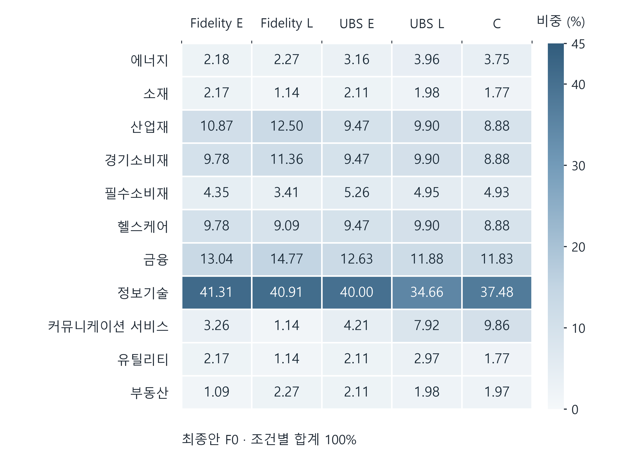
그림 1 조건별 최종 파생 산업배분
모델이 제출한 원비중을 비례 정규화한 뒤 최대잔여법으로 0.01%p 단위에 맞춘 F0 파생 비중이다. 열별 합계는 100%이다. E는 기관 자료 초기 제공, L은 후기 제공, C는 기관 자료 미제공 조건이다. 동일한 0~45% 색상 척도를 적용했다. 출처: E1.
모든 최종 파생 배분에서 정보기술이 가장 큰 비중을 차지하였으나 크기는 조건별로 달랐다(그림 1; 부록 표 A1). 정보기술은 Fidelity E 41.31%, UBS L 34.66%였고, 커뮤니케이션 서비스는 Fidelity L 1.14%, C 9.86%였다. 동일 모델을 사용한 다섯 배분이 모두 같지는 않았으며, 차이의 근거는 설명·자료 대조로 추가 확인할 필요가 있다.

6 3 기관 자료 및 제공 절차별 배분 차이
기관 간 F0 거리는 E에서 3.86%, L에서 13.49%였고, 같은 기관의 E/L 거리는 Fidelity 6.21%, UBS 6.66%였다(그림 2; 부록 표 A2). 네 기관 조건과 C의 거리는 4.76~12.98%였다. 후기 제공에서 기관 간 차이가 더 크게 관찰되었으나, 거리 자체는 근거 충실성이나 절차 우열을 나타내지 않는다.
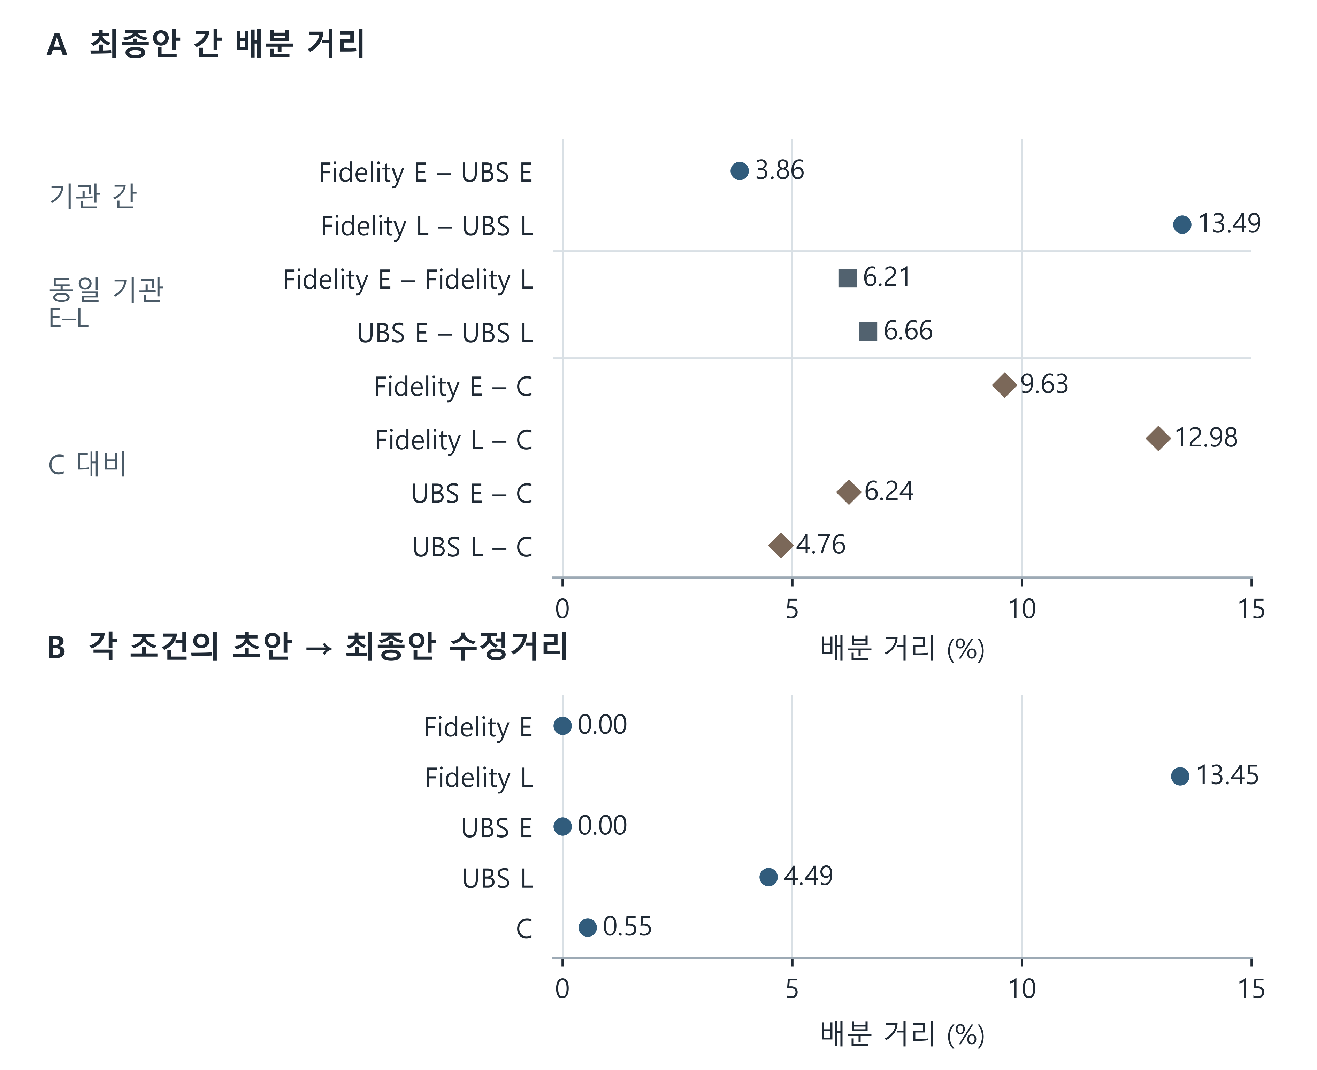
그림 2 비교 단위별 배분 거리와 초안 이후 수정거리
A는 F0 파생 배분 간 8개 비교, B는 각 조건의 D0와 F0 파생 배분 간 비교이다. 거리는 식 (2)의 TV 거리를 전체 자금의 백분율로 표시한 값이다. 두 패널은 동일한 0~15% 눈금을 사용한다. 이는 탐색적 사례의 산출물 차이이며, 독립 반복에 기초한 효과 추정치가 아니다. 출처: E1.
D0와 F0의 파생 배분 거리는 두 E 조건에서 0%, Fidelity L 13.45%, UBS L 4.49%, C 0.55%였다. E는 초안부터 기관 자료를 제공받았으므로 무수정을 자료 무시로 해석할 수 없다. C에도 변화가 있어 모든 수정을 기관 자료의 효과로 귀속하기 어렵고, C의 거리를 빼서 순수 효과를 계산할 수도 없다. 배분이 달라진 정도만으로는 기관의 관점이 선택에 반영되었는지 답하기 어려우므로, 다음 절에서는 자료·이유·숫자의 대응을 살펴본다.
C는 원비중에서 에너지·소재·유틸리티를 각각 0.2%p 줄이고 나머지는 유지하였다. 그러나 원합계가 102%에서 101.4%로 달라져 파생 비중에서는 다른 여덟 산업도 증가하였다. 이러한 변화에는 외부 계산의 분모 효과가 포함된다. 원비중과 파생값의 방향이 반대인 Fidelity L의 사후 진단은 7.3에서 살펴본다.

6 4 자료 요약 이후에 나타난 근거와 수치의 단절
네 기관 조건에서 각 11개 산업행의 등급과 자료 요약은 입력과 일치하였다. 그러나 이후의 선택 이유와 종합 설명에서는 입력 수치의 오독, 설명과 비중의 모순, 제공 근거에서 확인되지 않는 해석이 나타났다. 그림 3은 등급·수치·선택 서술이 어긋난 대표 사례를 대조한다. 대표 사례의 상세 대조와 추정 표현의 판정은 부록 표 A3에 제시하였다(E2).
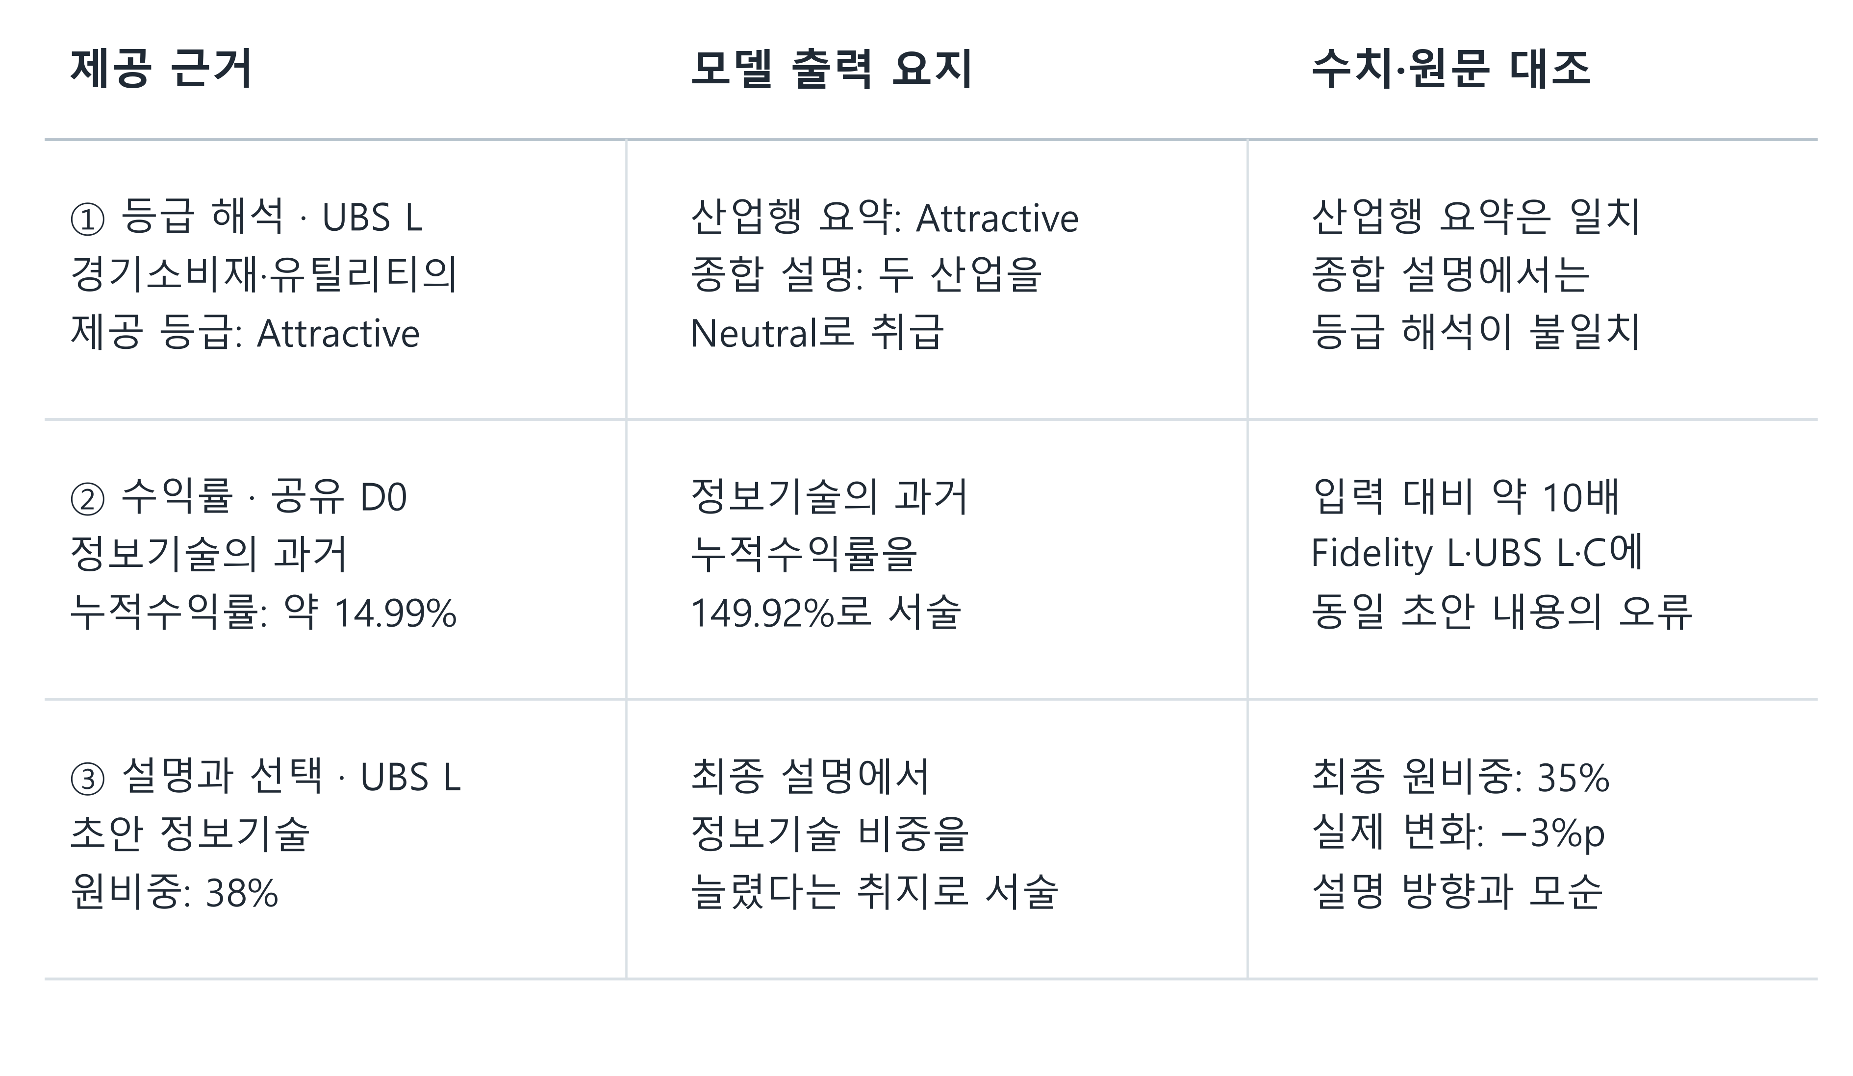
그림 3 자료 재현 이후 설명과 선택의 불일치 사례
가운데 열은 직접인용이 아닌 출력 요지다. 첫째 사례는 산업행 등급 요약의 일치와 종합 설명의 불일치를 구분한다. 둘째 사례의 세 조건은 동일한 초안 내용에서 오류를 공유하므로 세 개의 독립 오류로 세지 않는다. 셋째 사례는 정규화 전 원비중을 대조한다. 사례만으로 전체 오류율을 계산하지 않는다. 출처: E2·E4 및 E1.
그림 3과 부록 표 A3의 공유 수치 오류는 Fidelity L·UBS L·C의 완료 D0가 같다는 이력과 함께 해석한다. 산업행과 달리 UBS L의 종합 설명은 Attractive인 경기소비재·유틸리티를 Neutral로 불렀다. Neutral의 이유 추정에는 단정이 아닌 추정 표현이 사용되어 근거 없음과 미해결의 분류 차이를 보존하였다. 인용 식별자가 존재한다고 문장 전체가 지지되는 것은 아니며, 양수의 과거 수익률과 Neutral인 미래 전망도 기간과 판단 기준이 달라 그 자체로 모순은 아니다.

6 5 연구질문에 대한 답
RQ1에서는 기관별 산업행의 등급과 요약이 보존되었으나 이후 해석과 실제 비중의 연결은 일관되지 않았다. RQ2에서는 네 기관 자료 조건의 파생 배분이 C와 모두 달랐다. RQ3에서는 초기·후기 조건의 수정 양상이 달랐지만 어느 절차가 근거를 더 충실히 반영했는지는 확정하지 못하였다. 이 결과는 배분 거리와 함께 근거 반응, 공동오류와 판단 품질을 검토해야 함을 보여준다. 다음 장에서는 이를 Workflow RAG의 근거 전달과 점검·수정 절차에 연결한다.

7 본실험 결과와 Workflow RAG 설계의 연결
본실험에서 기관 자료가 요약에 반영되어도 실제 선택과의 연결은 끊길 수 있었다. 이 관측을 토대로 검색 결과를 제공한 사실과 판단에 사용한 결과를 나누어 확인하고, 계획·배분안 구성·점검과 수정에 어떤 검사를 연결할지 해석한다. 배분 차이를 인위적으로 키우기보다 기관별 근거가 지지하는 판단을 추적할 수 있는 업무 설계가 필요하다.

7 1 정확한 자료 재현과 실제 판단의 분리
그림 3과 부록 표 A3의 사례는 기관 전망이 요약에 도달한 뒤에도 선택의 근거로 이어지는 연결이 끊길 수 있음을 보여준다. UBS L은 산업행에서 원문의 등급을 재현했지만 종합 설명에서는 일부 등급을 달리 불렀고, 정보기술 원비중을 줄인 뒤 늘렸다는 취지로 설명했다. 자료를 정확히 읽었는지, 그 자료를 어떤 이유로 사용했는지, 비중을 실제로 어떻게 바꾸었는지를 나누어 확인해야 이러한 단절이 드러난다.
그렇다고 기관자료가 판단에 전혀 사용되지 않았다고 단정할 수도 없다. 정성 전망을 수치로 옮기려면 추가 운용판단이 필요한데, 그 주체와 허용 범위가 불분명하여 모델이 미제공 부분을 그럴듯한 이유로 채웠을 가능성이 있다. 이는 현재 관측에서 도출한 설계 가설이며 내부 생성 원인에 관한 결론은 아니다. 공개 전망에는 실제 기관의 목적함수·위험예산·고객 제약이 없으므로 정확한 등급 해석에서 유일한 비중이 도출되어야 한다고 전제해서도 안 된다. 따라서 검토의 초점은 특정 비중의 강제가 아니라, 자료의 주장과 추가 판단을 구분하고 각각이 선택을 어떻게 지지하는지 확인하는 데 있다.

7 2 서로 다른 배분에 남는 공유 전제의 오류
서로 다른 최종 배분에 같은 수치 오류가 남았다는 관측은 배분 차이가 곧 독립적인 판단을 뜻하지 않는다는 점을 보여준다. 기관별 문구와 비중이 달라도, 공통 전제가 잘못되었다면 그 위에서 이루어진 선택은 함께 재검토해야 한다. Fidelity L·UBS L·C의 완료 D0는 동일하므로 오류 잔존을 독립된 세 번의 오류 발생으로 셀 수는 없다. 이 사례에서는 별도 요청에서 나온 동일한 완료 D0 내용의 오류가 서로 다른 최종 배분에도 남았다.
동일 초안의 오류가 이어졌을 가능성은 있으나, E·L에서는 정보량·노출·대화 이력·실행 순서도 함께 달라 앵커링을 원인으로 확정하기 어렵다. Laban 등(2025)의 다중 대화 연구를 참고하더라도 현재 비교가 순수한 초안 영향의 검사는 아니라는 범위를 지켜야 한다. 후속 설계에서는 공통 입력을 확인한 뒤 기관별 판단을 분기하고, 여러 분기에 남은 오류는 공통 근거와 재사용 경로를 추적할 필요가 있다. 같은 전제와 초안을 공유한 여러 출력의 일치 역시 그 자체로 독립 검증을 대신하지 못한다.

7 3 배분의 방향을 바꿀 수 있는 정규화
Fidelity L 정보기술의 사후 진단에서는 원비중과 파생 배분의 증감 방향이 반대였다. 원비중은 D0의 38%에서 F0의 36%로 2%p 감소했지만, 원합계가 102%에서 88%로 바뀌면서 파생 배분은 37.26%에서 40.91%로 3.65%p 증가했다. 그림 4는 이 사후 진단을 원비중과 파생 비중으로 나누어 보여준다.
최종 원비중 36%는 보고 기준 38%와 정규화 기준 약 38.04%보다 낮은 반면, 파생값 40.91%는 두 기준보다 높다. E1의 원비중과 동일한 최종화 규칙으로 재확인한 이 결과는 정규화 분모의 변화가 단계 간 증감뿐 아니라 비교 기준 대비 위치도 바꿀 수 있음을 보여준다.
동일한 계산을 적용한 파생 배분은 합계가 다른 제안의 상대 구성을 비교하는 데 사용할 수 있다. 다만 외부 변환으로 생긴 이동을 기관 견해에 대한 모델의 적극적 반응으로 해석해서는 안 된다. C에서도 여덟 산업의 원비중은 같았으나 파생 비중은 상승했다. 따라서 모델이 제안한 선택과 합계 제약을 맞추기 위한 수학적 변환을 함께 보고해야 한다. 이 관찰을 바탕으로, 처음부터 유효한 배분에서 증액할 산업과 감액할 산업을 함께 정하는 방식을 검토할 수 있다.
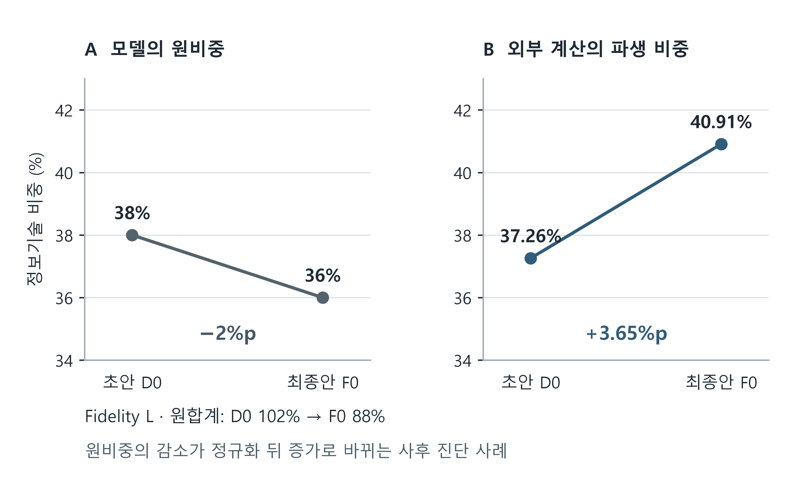
그림 4 정규화에 따른 정보기술 비중의 증감 방향 역전
두 패널은 같은 34~43% 세로축 범위를 사용한다. 원비중은 38%에서 36%로 2%p 감소했지만, 원합계가 102%에서 88%로 줄어들어 파생 비중은 37.26%에서 40.91%로 3.65%p 증가했다. 파생 비중의 증가는 외부 계산에 따른 사후 진단이며 모델의 선호 증가를 뜻하지 않는다. 출처: E1.

7 4 최근 금융 연구가 제기하는 차별화의 조건
금융 실험에서 수렴의 의미는 정보구조와 과제에 따라 달라진다. Anand 등(2026a)의 펀드 환매 모의실험에서는 같은 지시를 받은 LLM도 서로 다른 믿음을 형성하며, 잡음 있는 사적 신호를 추가하면 공통 임계 전략과 믿음 틀로 수렴할 수 있음을 보고하였다. 저자들의 ECB 연구 요약(2026b)은 이 결과의 금융안정 함의를 설명한다. Hansen과 Lee(2025)의 순차 거래 게임에서는 이론상 최적 행동을 명시한 지시가 합리적 군집행동을 촉진했다. 이들은 행위자 간 상호작용과 사적 신호를 다룬다는 점에서 공개 전망을 읽는 본 과제와 다르지만, 기관별 정보를 더 주면 유효한 차이가 자동으로 회복된다는 가정을 재검토하게 한다.
따라서 본 사례의 초기 기관 간 거리 3.86%와 후기 거리 13.49%만으로 어느 제공 절차가 더 나은지 정할 수 없다. Hornuf 등(2025)도 추가 기업정보 이후 역사적 성과의 개선을 위험 노출 증가와 연결하면서 위험자산 내부의 평균분산 효율 개선과 구분했다. 본고의 수정량과 배분 거리도 판단 개선을 직접 나타내지 않는다. 대응의 목표는 배분 차이의 극대화보다, 공통으로 유지할 전제와 실제로 다른 근거가 영향을 주어야 할 판단을 구분하고 그 연결을 확인하는 데 두어야 한다.

7 5 설명을 평가하는 최근 연구의 시사점
현재 분석은 공개된 설명에서 근거를 재현했는지, 그 이유가 제출 비중과 맞는지를 확인한 것이며 실제 근거 의존을 개입으로 측정한 것은 아니다. Matton 등(2025)은 의료 질의응답 등에서 설명상 중요하다고 언급한 근거와 입력 개념을 바꿨을 때 실제 답변에 영향을 주는 근거가 어긋날 수 있음을 보였다. 반면 Mayne 등(2026)은 건강·비즈니스·윤리의 반사실 과제에서 자기설명이 관련 입력에 대한 행동 예측에 도움이 된다고 보고했다. 두 결과를 함께 보면 설명의 길이나 설득력만으로 근거 사용을 확인하기도, 모든 설명을 무의미하게 취급하기도 어렵다.
설명은 다음 선택을 검증할 가설로 사용할 수 있다. 예컨대 특정 기관 근거 때문에 정보기술을 줄였다고 밝혔다면, 그 근거를 제거·교체했을 때 관련 판단을 다시 검토하는지 확인하는 것이다. 본고가 수행하지 않은 이러한 개입 비교를 통해, 설명이 실제 선택을 예측하는지와 근거 변화에 타당하게 반응하는지를 후속 검증해야 한다.

8 Workflow RAG의 배치와 검증 설계
대응의 목표는 공통 시장정보를 함께 반영하면서 펀드별 근거와 운용조건이 지지하는 차이 및 판단 품질을 유지하는 것이다. 본실험의 관측을 바탕으로 계획, 배분안 구성, 점검과 수정으로 이어지는 Workflow RAG를 제안한다. 근거를 검색해 제공하는 것과 그 근거가 다음 단계의 판단 및 확정 비중에 남도록 업무를 설계하는 것을 함께 다룬다.
본실험은 기관 전망을 직접 제공한 초안·최종안의 두 단계로 수행하였다. 자료 요약과 선택의 단절, 서로 다른 배분에 남은 공유 오류와 정규화에 의한 증감 방향의 반전을 확인하였으며, 이 결과를 아래 대응 설계의 검사 항목에 반영한다. 검색기를 사용하는 3단계 배치 비교와 완화효과는 후속 검증 대상이다.
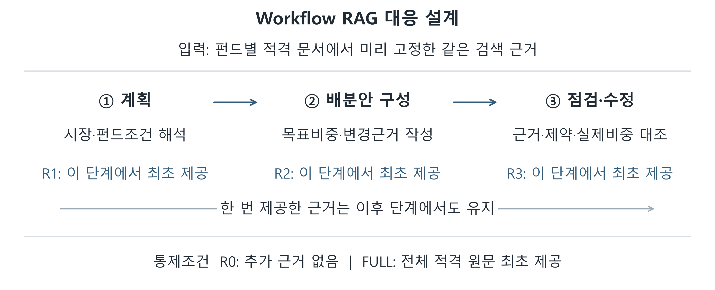
그림 5 본실험의 관측을 반영한 Workflow RAG 대응 설계
R1·R2·R3는 펀드별 적격 문서에서 미리 고정한 같은 검색 근거의 최초 제공 단계만 달리하는 대안 조건이며, 한 번 제공한 근거는 이후 단계에서도 유지한다. R0는 추가 근거 없음, FULL은 전체 적격 원문 최초 제공 조건이다. 본실험의 관측을 반영한 대응 설계이며, RAG 조건의 검색·완화효과 비교는 후속 검증 대상이다. 현재 본실험의 E·L·C와 R0·R1·R2·R3·FULL은 구분한다.

8 1 세 단계의 역할과 단계 간 전달
계획 단계는 펀드의 목표, 보유상태, 위험제약과 공통 시장정보를 확인하고 검토할 산업과 판단 조건을 정한다. 배분안 구성 단계는 그 계획에 따라 목표 비중과 기존 보유 대비 변경분을 작성한다. 점검과 수정 단계는 문서의 사실·등급·범위, 명시 제약과 계산, 설명과 실제 비중의 대응을 검사하고 필요한 판단을 다시 연다. 단계마다 이전 산출물뿐 아니라 사용한 근거와 적용 조건, 미해결 사항을 함께 전달한다. 그래야 앞 단계의 요약에서 사라진 정보가 뒤 단계의 확정 판단으로 굳는 경로를 확인할 수 있다.
이 구조는 문서 해석, 규칙 검사, 실제 상태 확인을 구분한 타 산업의 사례를 참고한다(표 6). 의료 설명 평가의 근거 개입, 물류 설비 검토의 문서·규칙 분리, 여행계획의 제약 충돌 확인, 항공 업무의 완료 보고와 실제 상태 대조를 각 단계의 점검 기능으로 가져온다(Matton 등, 2025; Amazon Web Services, n.d.; Hao 등, 2025; Reddy 등, 2026). 외부 연구의 성과 수치나 정답 정의를 금융배분에 직접 이전하지는 않는다.
표 6 타 산업의 대응 방식과 본 연구의 전용 범위
사례와 증거 수준 | 가져올 핵심 구조 | 직접 이전할 수 없는 부분
물류 전기설비 검토  AWS·고객의 실제 도입 보고 | 문서 변수 추출과 규칙 판단 분리  예외 판단은 전문가에게 남김 | 투자전망의 진실이나 적정 비중까지  규정처럼 증명할 수 없음
여행계획  Hao 등 2025 벤치마크 | 양립 불가 요구와 충돌 이유 제시  수정할 조건을 명시 | 전망 등급에 대응하는 유일한  배분 규칙을 제공하지 않음
항공 예약 업무  Reddy 등 2026 사전공개본 | 실행 전 현재 상태와 요청 검사  완료 보고와 실제 상태의 연결 | 벤치마크 효과를 실제 항공사나  금융 업무 효과로 일반화할 수 없음
의료 질의응답  Matton 등 2025 연구 | 주장한 근거를 개입해  실제 선택의 반응과 비교 | 선택형 QA의 평가식을 연속 배분에  그대로 적용할 수 없음
실제 도입 보고, 동료심사 연구, 사전공개본은 동일한 증거 수준이 아니다. 아래 제안은 해당 구조를 본 실험의 실패 지점에 맞게 조합한 연구자의 설계이다.
계산으로 확인할 수 있는 관계와 운용 판단이 필요한 내용을 구분하는 것이 공통 원리다. 다만 AWS·고객의 도입 보고에는 독립 대조평가와 잔존 오류율이 공개되지 않았고, 항공 연구에는 같은 과제를 이용한 규칙 작성·평가의 한계가 있다. 문서 변수의 뜻과 규칙 자체도 검토해야 한다(Diallo 등, 2026a, 2026b). 계산 검사를 통과했다고 투자전망의 진실이나 적정 배분까지 증명된 것은 아니다.

8 2 계획 단계의 근거와 운용조건 유지
계획 단계에서는 공통 시장 사실, 펀드의 승인된 운용조건, 기관별 전망, 모델의 추가 가설을 구분한다. 각 근거에는 출처·대상 시점·적용 범위·문서 버전을 붙이고, 어떤 판단을 지지하거나 바꿀 수 있는지 기록한다. 공개 전망의 긍정 등급을 일정한 증액 폭으로 바꾸거나, 원문에 없는 위험한도와 운용목적을 모델이 만들어내도록 두지 않는다. 실제 펀드의 보유자료와 투자설명서로 확인되지 않는 항목은 미확인 상태로 남긴다.
검색은 미리 정한 적격 문서 집합과 시점 기준 안에서 수행한다. 핵심 배치 비교에서는 각 과제에 사용할 검색 근거 묶음을 먼저 고정하고, 그 묶음을 어느 단계에서 처음 보여주는지만 달리한다. 한번 제공한 근거는 이후 단계에서도 유지하며 출처와 적용 조건을 함께 넘긴다. 단계별로 서로 다른 문서를 새로 검색하면 최초 제공 시점과 근거 내용이 함께 달라지므로, 그러한 적응형 검색은 별도 확장 실험으로 구분한다.

8 3 배분안 구성 단계의 근거와 변경분 연결
배분안 구성 단계에서는 펀드별 목표 비중과 기존 보유 대비 변경분을 함께 제시한다. 각 변경에는 늘릴 산업의 근거뿐 아니라 재원을 줄일 산업의 기회비용도 기록한다. 기관 원문을 채택·조정·따르지 않는 이유를 구분하면 자료를 인용했다는 사실을 넘어 어떤 운용 선택에 사용했는지 확인할 수 있다. 공통 시장 사실은 같아도 서로 다른 보유상태와 제약 때문에 같은 전망이 다른 변경분을 지지할 수 있다.
현재의 정규화 문제에 대응하는 구현 가설로는 합계와 명시 제약을 만족하는 출발 배분에 자금 이동을 적용하는 방식을 검토한다. 예를 들어 정보기술을 2%p 늘리려면 다른 산업에서 합계 2%p를 줄이는 변경을 함께 제출한다. 계산기는 증감 합계가 0이고 적용 후 비중이 비음수이며 명시 제약을 충족하는지 확인한다. 확정한 배분은 금액 또는 정수 단위로 관리하여 외부 정규화가 선언한 증감 방향을 뒤집지 않게 한다. 출발 배분은 정답으로 고정하지 않으며, 공통 전제가 틀리거나 동시 조정이 필요하면 배분 전체를 다시 검토한다.
이 변경안 방식은 Workflow RAG 자체의 효과와 구분하여 평가해야 한다. 전체 비중을 다시 작성하는 방식보다 공유 오류를 고정하거나 중요한 변경을 누락할 수도 있다. 따라서 후속 비교의 제출 형식을 조건 간 동일하게 고정하고, 변경안과 전체 재작성의 비교는 별도 진단으로 둔다.

8 4 점검과 수정 단계의 설명과 확정 비중 대조
점검 단계에서는 출처의 의미가 정확히 전달되었는지, 모델의 추가 해석이 기관의 주장으로 잘못 귀속되지 않았는지, 설명한 증감과 확정 비중이 일치하는지를 나누어 검사한다. 본실험의 UBS 입력에서 정보기술의 Neutral 등급에는 별도 산업별 이유가 제공되지 않았다. 가격 선반영은 모델의 추가 가설이고 이를 이용한 감액은 별도의 운용판단이므로, 기관 원문과 같은 근거로 제시해서는 안 된다.
논리·계산 검사는 과제의 명시 조건과 모델이 선언한 행동 관계에 적용한다. “늘렸다”는 설명과 실제 변경분은 대조할 수 있지만 Neutral을 기준비중 일치로, Attractive를 고정 증액으로 바꾸는 규칙은 만들지 않는다(표 7). 정성 전망의 경제적 타당성까지 형식 검사로 결정하지 않으며 추가 근거 필요·판단 보류·범위 밖 상태를 허용한다.
표 7 검증할 관계와 연구자가 만들지 않을 관계
구분 | 검증하거나 요구할 내용 | 자동 규칙으로 만들지 않을 내용
자료 귀속 | 기관 주장과 별도 가설의 주체 구분 | 제공되지 않은 기관의 숨은 이유
선택의 증감 | 선언한 증가·감소와 확정 숫자의 일치 | 모든 긍정 등급에 고정 증가폭 부여
배분 실행 | 이동의 합계·비음수·명시된 제약 | 공개 전망에서 실제 위험한도 추정
판단 부족 | 추가 근거·운용 결정이 필요한 지점 | 결정되지 않은 내용을 정답처럼 완성
검증 가능성은 기관 판단의 경제적 진실이나 미래 성과를 의미하지 않는다. 정성 해석은 근거와 범위를 기록하여 검토한다.
최종 설명은 확정된 숫자로 계산해 작성하고, 근거와 운용 판단의 주체 및 버전을 함께 기록한다. 검사에서 불일치가 발견되면 설명만 고치는 것으로 끝내지 않고 잘못된 판단과 배분을 수정한 뒤 같은 관계를 다시 확인한다. 숫자·근거·규칙이 바뀌면 관련 승인과 다음 단계 입력도 갱신한다. 이 구조는 완료 보고를 실제 예약 상태와 대조한 항공 연구를 참고하지만, 투자판단의 경제적 적절성까지 보증하지는 않는다(Reddy 등, 2026).

8 5 공유 오류의 복구와 근거 의존 검증
공통 오류는 배분의 차이가 남아 있어도 여러 펀드의 판단을 함께 오염시킬 수 있다. 정보기술의 149.92%를 바로잡는 경우에는 숫자뿐 아니라 강한 모멘텀이라는 해석, 위험을 감수할 이유, 다른 산업에서 재원을 줄일 이유도 다시 검토해야 한다. 입력 사실에서 해석·선택 이유·자금 이동으로 이어지는 공개된 참조 관계를 기록하고, 같은 전제를 사용한 조건의 관련 판단을 다시 연다. 이는 모델 내부의 인과 구조를 복원한다는 뜻이 아니다.
복구는 모든 펀드의 비중을 같은 방향으로 바꾸는 절차가 아니다. 같은 사실을 고쳐도 보유상태·제약·대체 근거가 다르면 유지 또는 변경의 이유가 다를 수 있다. 사실 수정 뒤에도 추론 문제가 남을 수 있다는 RARR의 한계와 정책 변경 후 재시험을 수행하는 구조를 참고하여, 수치 수정에 의존한 판단의 재검토와 이미 맞았던 기관 해석의 보존을 함께 확인한다(Gao 등, 2023; Diallo 등, 2026b).
근거가 실제 선택을 지지하는지는 후속 개입 검사로 평가한다. 핵심 근거의 제거·교체에서는 관련 판단을 적절히 재검토하는지, 의미·등급 정의·날짜·신뢰 조건을 유지한 재표현에서는 선택이 안정적인지 살핀다(Matton 등, 2025; Mayne 등, 2026). 대체 근거와 제약이 같은 선택을 지지하면 비중 유지도 허용한다. 실질 내용의 교체에는 실제 새 문서를 사용하거나 가상 개입임을 표시한다. 현재의 다섯 사례에서는 이 검사를 실행하지 않았다.

8 6 실제 펀드 과제로의 적용과 역할 구분
본실험의 공개 전망 조건을 실제 운용조건으로 확장하려면 펀드별 투자목적, 기존 보유자산, 허용 위험과 명시 제약을 추가해야 한다. 미국 액티브 주식형 펀드 4개의 공개 보유자료·투자설명서·운용보고서로 이러한 조건을 구성하고, 현재 정리한 GICS 11개 산업 체계에서 목표 비중과 기존 보유 대비 변경분을 비교하는 확장 검증을 제안한다. 네 펀드의 실행과 수리 기준배분 계산은 이번 완료 결과에 포함되지 않는다.
운영 단계에서는 자료 준비자가 적격 원문과 버전을, 운용 담당자가 목표·제약·허용 재량을, 검증 담당자가 설명·숫자의 불일치와 미해결 사항을 관리한다. NIST AI RMF 1.0을 참고한 이 책임 구분은 기관 전망, 모델의 추가 해석, 실제 승인한 비중이 하나의 주장으로 섞이는 것을 막기 위한 설계다(Tabassi, 2023). 기관 고유의 전략을 얼마나 보존하는지는 기록의 존재가 아니라 운용조건과 판단 품질을 포함한 후속 비교에서 평가해야 한다.

9 한계와 후속 검증

9 1 본실험의 해석 범위와 한계
본실험은 한 시장 상황, 두 공개 자료원, 한 소형 양자화 모델과 조건당 한 최종안을 분석하였다. 초안·최종안의 두 단계에 자료를 직접 제공했으며 3단계 검색 RAG, 네 실제 펀드의 보유조건을 반영한 배분은 실행하지 않았다. 초기·후기 조건에는 노출량·초안·대화 이력과 운영 이력도 함께 달랐다. 초기 출력 뒤에 분석 역할과 정규화된 파생 지표를 변경했으므로 수정량을 근거 제공 시점의 인과효과로 해석할 수 없다.
실제 보유비중·고객 목적·위험선호와 미래 성과가 없는 이번 과제에서는 필요한 정답 배분, 모형상 판단 손실 또는 과잉수렴을 직접 판정하지 않는다. 사후 의미 검토도 부분 가림의 AI 보조 방식으로 독립적인 사람 평가를 대신하지 않는다. 본실험은 배분 차이와 정확한 요약이 있어도 근거와 선택의 연결이 어긋날 수 있음을 구체적으로 보여주었으며, 이 관측을 토대로 제안한 Workflow RAG의 개선 효과는 별도로 검증해야 한다.

9 2 Workflow RAG의 배치와 정보 접근 검증
후속 검증에서는 계획, 배분안 구성, 점검과 수정의 세 단계 중 동일한 검색 근거를 처음 제공하는 단계를 바꾼다. 제공 이후의 단계에서도 같은 근거를 유지하며 모델, 기본 지침, 공통 시장정보, 펀드별 출발 조건, 계산도구와 출력 형식을 고정한다. 한 과제의 비교 조건에는 동일한 검색 근거 묶음을 사용하여 검색 결과의 차이가 배치 효과에 섞이지 않게 한다. 각 조건은 독립적인 초기 상태에서 시작하고 실행 순서는 무작위화하거나 균형화한다.
추가 기관 근거를 제공하지 않는 조건과 전체 적격 원문을 계획 단계부터 제공하는 조건도 함께 둔다. 전자는 근거 추가의 차이를, 후자는 검색으로 선택한 근거와 전체 적격 정보에 접근하는 차이를 확인하는 대조다. 다만 전체 원문 조건은 정보량과 문맥 부담도 달라질 수 있으므로 검색 근거 조건과의 차이를 시점 효과 하나로 해석하지 않는다. 문맥 한도를 넘는 원문을 임의로 잘라놓고 전체 원문 조건이라고 부르지 않으며, 공통으로 수용 가능한 적격 집합과 제공 규칙을 결과 관찰 전에 정한다.
주 비교의 검색 정책과 예산을 고정한 뒤, 변경안 제출 구조·선택 상태 검사·의존 관계 복구의 기여를 해당 기능을 뺀 대조로 확인한다(표 8). 원고 8장의 여러 기능을 동시에 추가한 차이를 개별 기능의 효과로 해석하지 않는다. 검색·추가 문맥·계산·검토와 수정 호출의 자원 사용을 모두 기록하여 검증 구조의 이득과 더 많은 실행 자원을 사용한 차이를 함께 평가한다.
표 8 설계 가설을 기각할 수 있는 진단
진단 | 바꾸는 요인 | 제안이 실패할 수 있는 관찰
변경안과 전체 재작성 | 동일 자원에서 의사결정 제출 구조 | 기본안 오류 고정·근거 누락이 증가
근거 의존 | 핵심 근거 제거·실질 내용 교체 | 설명상 의존 주장을 고집하며  관련 판단을 검토하지 않음
의미 보존 안정성 | 정의·신뢰 조건을 보존한 익명화 | 무관한 표면 변화에 선택이  체계적으로 더 민감
선택 상태 검사 | 검사 기능과 그 피드백의 유무 | 명시적 모순은 남고  정당한 판단 차단만 증가
공유 전제 복구 | 관련 판단 재검토와 전체 재작성 | 숫자만 맞고 잘못된 의존 판단 유지  또는 올바른 기관 해석 손실
이 표는 새 실험의 설계이며 현재 결과가 아니다. 근거 개입 후 선택 유지가 언제 허용되는지는 대체 근거·제약과 함께 검토한다.

9 3 실제 펀드와 기준배분을 이용한 확장 검증
각 펀드에 허용된 정보와 명시 제약으로 수리 기준배분을 계산하고 동일한 언어모델의 목표 비중 및 기존 보유 대비 변경분과 대조한다. 이 기준은 실제 운용자의 유일한 정답이 아니라 연구자가 정한 목적함수·위험척도·정보 가정 아래의 비교 기준이다. 목적과 제약, 기대수익 산정 및 기준 계산 방법은 새 결과를 보기 전에 정하고 민감도 분석을 함께 설계한다. 따라서 기준과의 차이를 실제 미래 손실이나 펀드의 숨은 전략과의 불일치로 일반화하지 않는다.
전략적 이질성은 기준배분이 요구한 펀드 간 차이에 비해 모델 배분의 차이가 얼마나 줄었는지로 평가하고, 개별 펀드 정보의 변화에 대한 반응도 확인한다. 판단 품질은 모형상 기대수익 손실과 투자제약 위반을 별도로 측정한다. 무조건 배분을 다르게 만드는 방식은 성공으로 보지 않으며, 타당한 공통 정보가 지지한 수렴은 허용한다. 필요한 차이의 보존과 품질을 함께 기준으로 삼아야 배분 간 거리가 커진 것만으로 과잉수렴이 완화되었다고 오인하지 않을 수 있다.
문서 활용의 평가는 출처 사실과 등급의 정확성, 근거 없는 기관 귀속, 설명과 확정 비중의 모순, 공동오류의 잔존, 근거 개입 뒤 재검토의 적절성으로 나누어 기록한다. 필수 산업행의 누락·보류·미해결과 정당한 선택의 불필요한 차단도 포함한다. 독립적인 사람 검토를 통해 의미 보존 개입과 선택 유지 이유를 판단하고, 평가 기준·반복 수·허용 손실과 보류 규칙을 사전에 고정한다. 산업행이나 펀드 쌍을 독립된 반복 실험으로 간주하지 않고, 자료시점·시나리오와 독립적인 초기 생성의 반복을 구분한다.
마지막으로 설계와 평가에 사용하지 않은 새 문서를 보류해 두고, 해당 시점의 적격 문서에서 검색을 다시 수행하여 효과가 유지되는지 확인한다. 기존에 고정한 검색 결과를 재사용하는 평가와 새 문서에서 재검색하는 평가를 구분한다. 검색 시간, 입력·출력 토큰, 도구 호출, 수정 횟수와 전체 실행 비용은 보조 지표로 기록한다. 설명만 길어지거나 공유 오류·정당한 판단 차단·누락과 비용이 늘면 제안을 수정하거나 제외하며, 유의한 차이가 없다는 이유만으로 품질 유지나 동등성을 선언하지 않는다.

10 결론
본 연구는 공통 GenAI가 기관투자자의 전략적 이질성을 축소하는가라는 문제를 기관별 자료의 해석과 배분 선택 과정에서 살펴보았다. 동일한 시장 자료와 투자 과제에서 두 기관의 공개 산업전망을 초기·후기에 제공하거나 제공하지 않은 다섯 조건을 본실험으로 구성하고, 원문·설명·비중의 연결을 대조하였다.
본실험에서는 기관 자료 조건의 배분이 대조군과 달랐지만 정확한 산업행 요약 뒤에도 설명과 실제 비중이 어긋났으며, 서로 다른 배분에 같은 수치 오류가 남았다. 외부 정규화가 원비중의 증감 방향을 바꾸는 경우도 확인하였다. 이는 자료를 추가하고 배분이 달라졌다는 관찰만으로 기관별로 필요한 판단 차이와 품질이 유지되었다고 볼 수 없음을 보여준다.
이에 계획, 배분안 구성, 점검과 수정의 3단계에 기관별 근거를 연결하는 Workflow RAG 대응 설계를 제안하였다. 어떤 자료가 어떤 변경을 지지했고 그 관계가 확정 비중까지 남았는지, 공통 오류를 고친 뒤 관련 판단도 다시 검토하는지를 함께 확인하도록 구성하였다. 같은 검색 근거의 단계별 배치와 전체 적격 원문 조건의 비교, 실제 펀드 운용조건과 수리 기준배분을 사용하는 확장 검증을 거쳐야 완화효과를 평가할 수 있다. 본실험과 대응 설계를 통해 제시한 핵심은 근거 제공 시점, 검토 절차와 단계 간 정보 전달을 함께 설계하여 필요한 차이와 판단 품질을 보존해야 한다는 것이다.

참고문헌
Kleinberg, J., & Raghavan, M. (2021). Algorithmic monoculture and social welfare. Proceedings of the National Academy of Sciences, 118(22), e2018340118. 원문
Bommasani, R., Creel, K. A., Kumar, A., Jurafsky, D., & Liang, P. (2022). Picking on the Same Person: Does Algorithmic Monoculture lead to Outcome Homogenization? Advances in Neural Information Processing Systems, 35. 원문
Doshi, A. R., & Hauser, O. P. (2024). Generative AI enhances individual creativity but reduces the collective diversity of novel content. Science Advances, 10, eadn5290. 원문
Hornuf, L., Streich, D. J., & Töllich, N. (2025). Making GenAI Smarter: Evidence from a Portfolio Allocation Experiment. CESifo Working Paper No. 11862. 원문
Quek, R. W. H., Vittori, E., Ong, K., Mao, R., Cambria, E., & Mengaldo, G. (2025). Leveraging LLMs for Top-Down Sector Allocation in Automated Trading. arXiv:2503.09647. v5, 10 April 2025. 원문
Laban, P., Hayashi, H., Zhou, Y., & Neville, J. (2025). LLMs Get Lost In Multi-Turn Conversation. arXiv:2505.06120. v1, 9 May 2025. 원문
Zhao, Y., Chen, S., & Su, N. (2026). PortBench: A Correlation-Aware, Full-Pipeline Benchmark for LLM-Driven Portfolio Management. arXiv:2605.27887. v6, 9 October 2026. 원문
Wang, X., Xu, Y., & Wang, J. (2026). E2A-Bench: Benchmarking Evidence-to-Action Reliability in Financial Chart Reasoning. arXiv:2609.14302. v1, 13 September 2026. 원문
Markowitz, H. (1952). Portfolio Selection. The Journal of Finance, 7(1), 77–91. 원문
Pombal, J., Rei, R., & Martins, A. F. T. (2026). Self-Preference Bias in Rubric-Based Evaluation of Large Language Models. arXiv:2604.06996. v3, 3 August 2026. 원문
Shi, L., Ma, C., Liang, W., Diao, X., Ma, W., & Vosoughi, S. (2025). Judging the Judges: A Systematic Study of Position Bias in LLM-as-a-Judge. Proceedings of the 14th International Joint Conference on Natural Language Processing and the 4th Conference of the Asia-Pacific Chapter of the Association for Computational Linguistics, 292–314. 원문
Financial Stability Board. (2024). The Financial Stability Implications of Artificial Intelligence. Financial Stability Board policy report. 원문
Gao, L., Dai, Z., Pasupat, P., Chen, A., Chaganty, A. T., Fan, Y., Zhao, V. Y., Lao, N., Lee, H., Juan, D.-C., & Guu, K. (2023). RARR: Researching and Revising What Language Models Say, Using Language Models. Proceedings of ACL 2023, Volume 1: Long Papers, 16477–16508. 원문
Tabassi, E. (2023). Artificial Intelligence Risk Management Framework (AI RMF 1.0). NIST AI 100-1. National Institute of Standards and Technology. 원문
Hansen, A. L., & Lee, S. J. (2025). Financial Stability Implications of Generative AI: Taming the Animal Spirits. Finance and Economics Discussion Series 2025-090. Board of Governors of the Federal Reserve System. 원문
Anand, K., Kazinnik, S., Leonello, A., & Panetti, E. (2026a). Ex Machina: financial stability in the age of artificial intelligence. ECB Working Paper Series No. 3225. 원문
Anand, K., Kazinnik, S., Leonello, A., & Panetti, E. (2026b, May 21). Financial stability in the age of artificial intelligence: the role of algorithmic architecture. ECB Research Bulletin No. 143. 원문
Matton, K., Ness, R. O., Guttag, J., & Kıcıman, E. (2025). Walk the Talk? Measuring the Faithfulness of Large Language Model Explanations. The Thirteenth International Conference on Learning Representations. 원문
Mayne, H., Kang, J. S., Gould, D. S. W., Ramchandran, K., Mahdi, A., & Siegel, N. Y. (2026). A Positive Case for Faithfulness: LLM Self-Explanations Help Predict Model Behavior. Proceedings of the 43rd International Conference on Machine Learning, PMLR 306, 87135–87185. 원문
Diallo, N., Akinfaderin, A., & Natarajan, A. (2026a, April 16). How Automated Reasoning checks in Amazon Bedrock transform generative AI compliance. AWS Machine Learning Blog. 원문
Diallo, N., Galves, F., & Erata, F. (2026b, August 3). Automated Reasoning policy refinement in Amazon Bedrock. AWS Machine Learning Blog. 원문
Amazon Web Services. (n.d.). Amazon Logistics Automates Electric Vehicle Design Reviews on AWS. Customer case study. 2026년 10월 26일 확인. 원문
Hao, Y., Chen, Y., Zhang, Y., & Fan, C. (2025). Large Language Models Can Solve Real-World Planning Rigorously with Formal Verification Tools. Proceedings of NAACL 2025, Volume 1: Long Papers, 3434–3483. 원문
Reddy, V., Challaram, S. R., & Basu, A. (2026). Reason Less, Verify More: Deterministic Gates Recover a Silent Policy-Violation Failure Mode in Tool-Using LLM Agents. arXiv:2607.07405v2, 11 July 2026. 사전공개본. 원문
Bank of England, & Financial Conduct Authority. (2024, November 21). Artificial intelligence in UK financial services – 2024. 원문
Morgan Stanley. (2024, October 23). Morgan Stanley Research announces AskResearchGPT powered by OpenAI. 원문
Lewis, P., Perez, E., Piktus, A., Petroni, F., Karpukhin, V., Goyal, N., Küttler, H., Lewis, M., Yih, W.-t., Rocktäschel, T., Riedel, S., & Kiela, D. (2020). Retrieval-Augmented Generation for Knowledge-Intensive NLP Tasks. Advances in Neural Information Processing Systems, 33, 9459–9474. 원문

자료 출처
Fidelity Investments. (2026). Quarterly Sector and Investment Research Update Second Quarter 2026. 완료된 다섯 조건의 기관 전망 자료. 원문
UBS. (2026). UBS House View June 2026. 완료된 다섯 조건의 기관 전망 자료. 원문
Fidelity Investments. (2026). Quarterly Sector and Investment Research Update Third Quarter 2026. 공통 비교 기준 비중의 출처. 3분기 전망을 사용한 별도 생성 실험은 미실행. 원문
UBS. (2026). UBS House View July 2026. 별도 실험용으로 준비했으나 본고의 기관 전망 조건에는 사용하지 않은 자료. 원문
Board of Governors of the Federal Reserve System. (2026, June 17). Federal Reserve issues FOMC statement. 원문
U.S. Bureau of Labor Statistics. (2026, July 14). Consumer Price Index June 2026. 원문
U.S. Bureau of Labor Statistics. (2026, July 2). The Employment Situation June 2026. 원문
U.S. Bureau of Economic Analysis. (2026, June 25). Gross Domestic Product First Quarter 2026 Third Estimate. 원문
MSCI. (n.d.). The Global Industry Classification Standard (GICS®). 2026년 10월 19일 확인. 원문
State Street Investment Management. (n.d.). Select Sector SPDR ETF 공식 상품 페이지: XLE, XLB, XLI, XLY, XLP, XLV, XLF, XLK, XLC, XLU, XLRE. 2026년 10월 17일 수집. XLE XLB XLI XLY XLP XLV XLF XLK XLC XLU XLRE
Yahoo Finance. (2026). Select Sector SPDR ETF 11종의 일별 조정종가 [공개 chart JSON 자료]. 2026년 10월 17일 수집. XLE XLB XLI XLY XLP XLV XLF XLK XLC XLU XLRE

부록 계산 참고안과 증거 기록
동일비중과 최소분산 배분은 본 실험의 AI 응답이나 기관별 정답이 아니다. 같은 60일 표본에서 연율화 변동성은 동일비중 약 8.65%, 최소분산 약 6.62%, 공통 비교 기준 약 13.90%였다. 최소분산 결과가 낮은 이유는 해당 표본의 분산을 최소화하도록 정의했기 때문이며 미래 위험이나 수익성 우위를 보장하지 않는다. 기존 원고에 보존된 계산 참고안과 실제 AI 사례를 구분해 사용한다.
다음 증거 식별자는 본문의 실험 결과를 재검토하기 위한 보관 파일을 가리킨다. 원응답, 단계별 생성 이력, 인용 위치, 수치 검토와 미해결 판정은 수정하지 않았다. E1은 원비중과 파생값 및 13개 비교쌍, E2는 조건별 원응답과 일차·가림 재검토의 연결, E3는 완료 범위와 보관 무결성, E4는 독자를 위한 설명과 대표 사례, E5는 분석 역할 및 처리 변경을 기록한다.
E1 원비중과 파생 배분 및 비교. research/last_final_20261026/derived_allocation/completed_five_condition_dataset.json 원문
E2 다섯 조건의 상세 검토 색인. research/last_final_20261026/five_condition_audit_index.json 원문
E3 완료와 보관 색인. research/delivery_20261026/completion_index.json 원문
E4 실험 결과 설명 보고서. research/last_final_20261026/results_explained_ko.html 원문
E5 변경과 해석 범위 기록. research/last_final_20261026/protocol_and_review.json 원문
본 원고 v5.4의 실험 자료와 대응 설계의 근거는 v5.1에 보관된 기록을 계승한다. 문헌 검토는 2026년 10월 26일까지 접근 가능한 원문·공식 기술 자료를 대상으로 한 목적형 탐색이며 체계적 문헌고찰은 아니다. 기존 원고와 원응답·수치 집계는 보존하였고, 이번 원고 작성 과정에서 새 생성 실험이나 근거 개입 및 대응 효과의 검증을 수행하지 않았다.
R1 실험 해석, 금융 연구, 타 산업 사례와 제안의 연결 및 검토 기록. research/solution_revision_20261026/ 원문

부록 수치표와 추가 시각화
본문 그림의 정확한 값과 사례 판정의 범위를 확인할 수 있도록 전체 수치표를 제시한다. 표 A1~A3은 시각화에 대응하는 기존 결과표이며, 표 A4~A8은 각 조건의 초안 D0와 첫 최종안 F0에서 원비중과 파생 비중을 함께 보고한다. 이 행들은 독립 실험의 수를 뜻하지 않는다.
표 A1 외부 계산으로 합계를 맞춘 최종 배분
산업 | Fid E | Fid L | UBS E | UBS L | C
에너지 | 2.18 | 2.27 | 3.16 | 3.96 | 3.75
소재 | 2.17 | 1.14 | 2.11 | 1.98 | 1.77
산업재 | 10.87 | 12.50 | 9.47 | 9.90 | 8.88
경기소비재 | 9.78 | 11.36 | 9.47 | 9.90 | 8.88
필수소비재 | 4.35 | 3.41 | 5.26 | 4.95 | 4.93
헬스케어 | 9.78 | 9.09 | 9.47 | 9.90 | 8.88
금융 | 13.04 | 14.77 | 12.63 | 11.88 | 11.83
정보기술 | 41.31 | 40.91 | 40.00 | 34.66 | 37.48
커뮤니케이션 서비스 | 3.26 | 1.14 | 4.21 | 7.92 | 9.86
유틸리티 | 2.17 | 1.14 | 2.11 | 2.97 | 1.77
부동산 | 1.09 | 2.27 | 2.11 | 1.98 | 1.97
합계 | 100.00 | 100.00 | 100.00 | 100.00 | 100.00
단위 %. Fid는 Fidelity이다. 모두 파생 배분이며 원비중은 E1에 별도 보존한다. 0.01%p의 동률 해소 차이는 고정 반올림 순서에서 생길 수 있다.
표 A2 최종 배분 사이의 거리
비교 | 비교 대상 | 거리 %
같은 기관의 제공 절차 | Fidelity E ↔ Fidelity L | 6.21
같은 기관의 제공 절차 | UBS E ↔ UBS L | 6.66
초기 제공의 기관 간 차이 | Fidelity E ↔ UBS E | 3.86
후기 제공의 기관 간 차이 | Fidelity L ↔ UBS L | 13.49
대조군과의 차이 | Fidelity E ↔ C | 9.63
대조군과의 차이 | Fidelity L ↔ C | 12.98
대조군과의 차이 | UBS E ↔ C | 6.24
대조군과의 차이 | UBS L ↔ C | 4.76
동일한 C를 네 번 비교한 것이며 독립된 대조군 네 개가 아니다. 거리의 크기는 배분 차이만 나타낸다. 출처 E1.
표 A3 근거와 실제 선택을 대조한 대표 사례
대상 | 관찰한 출력 | 근거와 대조한 결과
Fidelity L·UBS L·C  정보기술 수익률 | 과거 누적수익률 149.92%로 서술 | 입력은 약 14.99%  약 10배의 수치 오류
같은 세 조건  정보기술 변동성 | 연율 변동성 21.2%로 서술 | 입력의 연율 진단은 약 33.69%  지표와 수치가 불일치
UBS L  정보기술 증감 | 원비중 38% → 35%인데 늘렸다고 설명 | 실제 감소 3%p  설명 방향과 원비중이 모순
UBS L  정보기술 비교 기준 | 원비중 35%를 기준보다 크게 높다고 설명 | 보고 기준 38% 및 정규화 기준 약 38.04%보다 낮음
UBS L  Neutral의 이유 | 가격에 이미 반영되었거나 경기 순환 정점일 가능성 추정 | 제공된 기관 자료에서 확인되지 않음  추정의 표현은 보존하여 판정
대표 사례만으로 전체 오류율을 계산하지 않는다. UBS L의 이유 추정은 단정문이 아니며 검토자 간 미해결·근거 없음 분류 차이를 보존하였다. 출처 E2, 상세 위치 E4.
표 A4 Fidelity E 원비중과 파생 비중
산업 | D0 원비중 | D0 파생 비중 | F0 원비중 | F0 파생 비중
에너지 | 2.00 | 2.18 | 2.00 | 2.18
소재 | 2.00 | 2.17 | 2.00 | 2.17
산업재 | 10.00 | 10.87 | 10.00 | 10.87
경기소비재 | 9.00 | 9.78 | 9.00 | 9.78
필수소비재 | 4.00 | 4.35 | 4.00 | 4.35
헬스케어 | 9.00 | 9.78 | 9.00 | 9.78
금융 | 12.00 | 13.04 | 12.00 | 13.04
정보기술 | 38.00 | 41.31 | 38.00 | 41.31
커뮤니케이션 서비스 | 3.00 | 3.26 | 3.00 | 3.26
유틸리티 | 2.00 | 2.17 | 2.00 | 2.17
부동산 | 1.00 | 1.09 | 1.00 | 1.09
합계 | 92.00 | 100.00 | 92.00 | 100.00
단위 %. 파생값은 동일한 외부 계산 결과이며 원응답의 합계 오류를 소급해 제거하지 않는다. 출처 E1.
표 A5 Fidelity L 원비중과 파생 비중
산업 | D0 원비중 | D0 파생 비중 | F0 원비중 | F0 파생 비중
에너지 | 4.00 | 3.92 | 2.00 | 2.27
소재 | 2.00 | 1.96 | 1.00 | 1.14
산업재 | 9.00 | 8.82 | 11.00 | 12.50
경기소비재 | 9.00 | 8.82 | 10.00 | 11.36
필수소비재 | 5.00 | 4.90 | 3.00 | 3.41
헬스케어 | 9.00 | 8.82 | 8.00 | 9.09
금융 | 12.00 | 11.77 | 13.00 | 14.77
정보기술 | 38.00 | 37.26 | 36.00 | 40.91
커뮤니케이션 서비스 | 10.00 | 9.81 | 1.00 | 1.14
유틸리티 | 2.00 | 1.96 | 1.00 | 1.14
부동산 | 2.00 | 1.96 | 2.00 | 2.27
합계 | 102.00 | 100.00 | 88.00 | 100.00
단위 %. 파생값은 동일한 외부 계산 결과이며 원응답의 합계 오류를 소급해 제거하지 않는다. 출처 E1.
표 A6 UBS E 원비중과 파생 비중
산업 | D0 원비중 | D0 파생 비중 | F0 원비중 | F0 파생 비중
에너지 | 3.00 | 3.16 | 3.00 | 3.16
소재 | 2.00 | 2.11 | 2.00 | 2.11
산업재 | 9.00 | 9.47 | 9.00 | 9.47
경기소비재 | 9.00 | 9.47 | 9.00 | 9.47
필수소비재 | 5.00 | 5.26 | 5.00 | 5.26
헬스케어 | 9.00 | 9.47 | 9.00 | 9.47
금융 | 12.00 | 12.63 | 12.00 | 12.63
정보기술 | 38.00 | 40.00 | 38.00 | 40.00
커뮤니케이션 서비스 | 4.00 | 4.21 | 4.00 | 4.21
유틸리티 | 2.00 | 2.11 | 2.00 | 2.11
부동산 | 2.00 | 2.11 | 2.00 | 2.11
합계 | 95.00 | 100.00 | 95.00 | 100.00
단위 %. 파생값은 동일한 외부 계산 결과이며 원응답의 합계 오류를 소급해 제거하지 않는다. 출처 E1.
표 A7 UBS L 원비중과 파생 비중
산업 | D0 원비중 | D0 파생 비중 | F0 원비중 | F0 파생 비중
에너지 | 4.00 | 3.92 | 4.00 | 3.96
소재 | 2.00 | 1.96 | 2.00 | 1.98
산업재 | 9.00 | 8.82 | 10.00 | 9.90
경기소비재 | 9.00 | 8.82 | 10.00 | 9.90
필수소비재 | 5.00 | 4.90 | 5.00 | 4.95
헬스케어 | 9.00 | 8.82 | 10.00 | 9.90
금융 | 12.00 | 11.77 | 12.00 | 11.88
정보기술 | 38.00 | 37.26 | 35.00 | 34.66
커뮤니케이션 서비스 | 10.00 | 9.81 | 8.00 | 7.92
유틸리티 | 2.00 | 1.96 | 3.00 | 2.97
부동산 | 2.00 | 1.96 | 2.00 | 1.98
합계 | 102.00 | 100.00 | 101.00 | 100.00
단위 %. 파생값은 동일한 외부 계산 결과이며 원응답의 합계 오류를 소급해 제거하지 않는다. 출처 E1.
표 A8 C 원비중과 파생 비중
산업 | D0 원비중 | D0 파생 비중 | F0 원비중 | F0 파생 비중
에너지 | 4.00 | 3.92 | 3.80 | 3.75
소재 | 2.00 | 1.96 | 1.80 | 1.77
산업재 | 9.00 | 8.82 | 9.00 | 8.88
경기소비재 | 9.00 | 8.82 | 9.00 | 8.88
필수소비재 | 5.00 | 4.90 | 5.00 | 4.93
헬스케어 | 9.00 | 8.82 | 9.00 | 8.88
금융 | 12.00 | 11.77 | 12.00 | 11.83
정보기술 | 38.00 | 37.26 | 38.00 | 37.48
커뮤니케이션 서비스 | 10.00 | 9.81 | 10.00 | 9.86
유틸리티 | 2.00 | 1.96 | 1.80 | 1.77
부동산 | 2.00 | 1.96 | 2.00 | 1.97
합계 | 102.00 | 100.00 | 101.40 | 100.00
단위 %. 파생값은 동일한 외부 계산 결과이며 원응답의 합계 오류를 소급해 제거하지 않는다. 출처 E1.
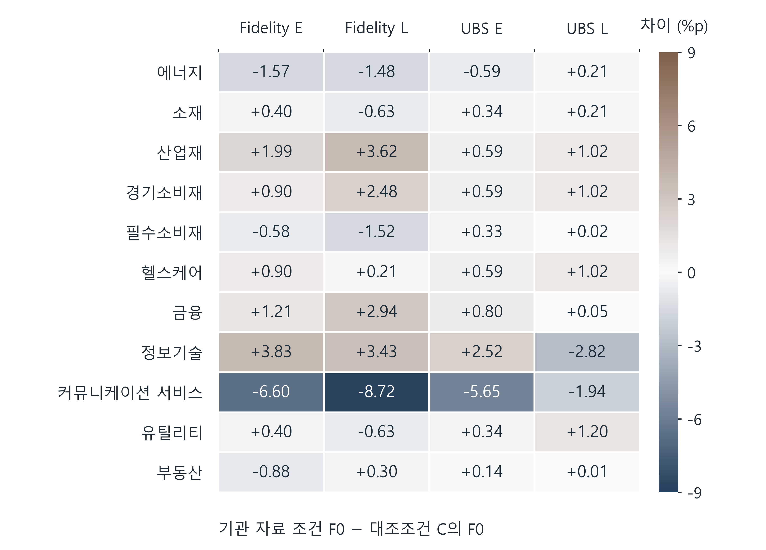
그림 A1 공통 대조군 대비 최종 파생 비중의 차이
각 셀은 기관 자료 조건의 F0 파생 비중에서 C의 F0 파생 비중을 뺀 값(%p)이다. 발산 척도는 −9~+9%p로 대칭이며, 부호와 숫자를 함께 표시했다. 자료 조건의 순수 인과효과로 해석하지 않는다. 출처: E1.
그림 A1은 F0 파생 비중에서 같은 산업의 C 비중을 뺀 값이다. 양수는 C보다 높은 비중을, 음수는 낮은 비중을 뜻한다. C는 같은 시장 자료를 해석한 비교 조건이며 기관의 정답 배분은 아니다.

